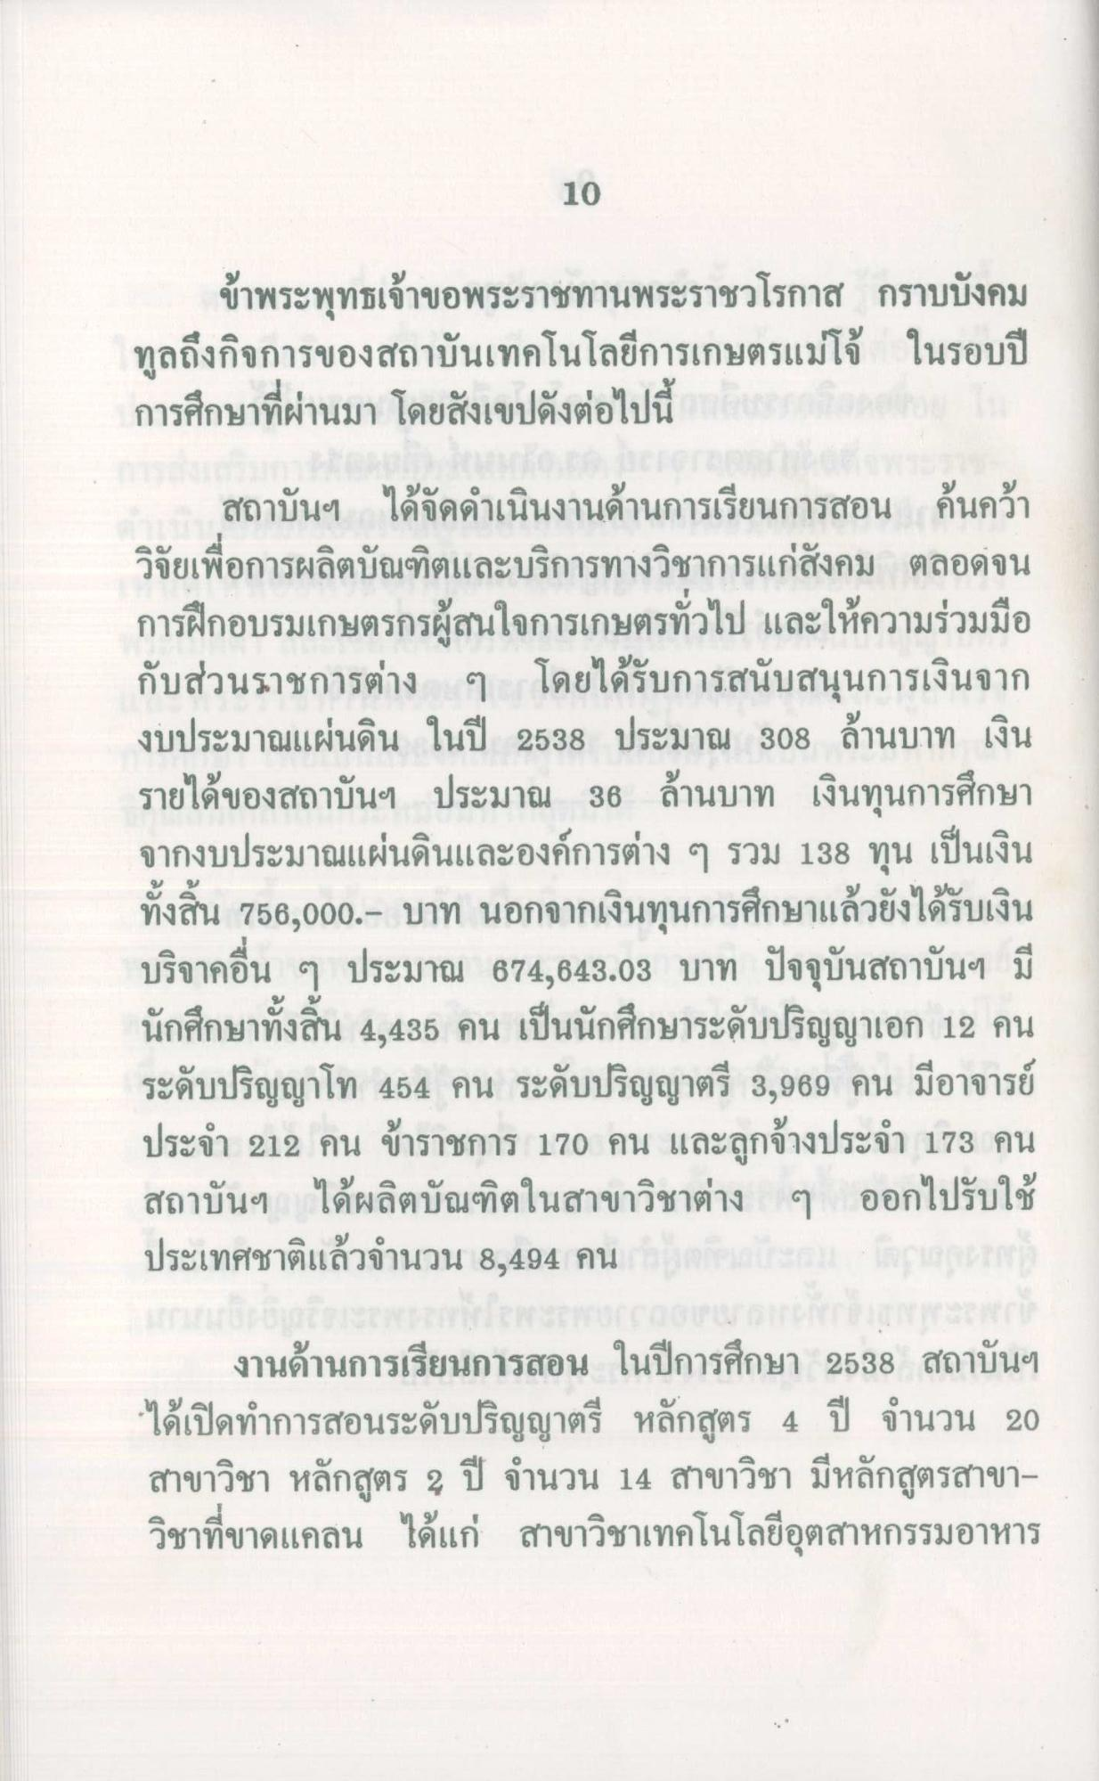
10
ข้าพระพุทธเจ้าขอพระราชทานพระราชวโรกาส กราบบังคม ทูลถึงกิจการของสถาบันเทคโนโลยีการเกษตรแม่โจ้ ในรอบปี การศึกษาที่ผ่านมา โดยสังเขปดังต่อไปนี้
สถาบันฯ ได้จัดดําเนินงานด้านการเรียนการสอน ค้นคว้า วิจัยเพื่อการผลิตบัณฑิตและบริการทางวิชาการแก่สังคม ตลอดจน การฝึกอบรมเกษตรกรผู้สนใจการเกษตรทั่วไป และให้ความร่วมมือ กับส่วนราชการต่าง ๆ โดยได้รับการสนับสนุนการเงินจาก งบประมาณแผ่นดิน ในปี 2538 ประมาณ 308 ล้านบาท เงิน รายได้ของสถาบันฯ ประมาณ 36 ล้านบาท เงินทุนการศึกษา จากงบประมาณแผ่นดินและองค์การต่าง ๆ รวม 138 ทุน เป็นเงิน ทั้งสิ้น 756,000.- บาท นอกจากเงินทุนการศึกษาแล้วยังได้รับเงิน บริจาคอื่น ๆ ประมาณ 674,643.03 บาท ปัจจุบันสถาบันฯ มี นักศึกษาทั้งสิ้น 4,435 คน เป็นนักศึกษาระดับปริญญาเอก 12 คน ระดับปริญญาโท 454 คน ระดับปริญญาตรี 3,969 คน มีอาจารย์ ประจํา 212 คน ข้าราชการ 170 คน และลูกจ้างประจํา 173 คน สถาบันฯ ได้ผลิตบัณฑิตในสาขาวิชาต่าง ๆ ออกไปรับใช้ ประเทศชาติแล้วจํานวน 8,494 คน 20 21
งานด้านการเรียนการสอน ในปีการศึกษา 2538 สถาบันฯ ได้เปิดทําการสอนระดับปริญญาตรี หลักสูตร 4 ปี จํานวน 20 สาขาวิชา หลักสูตร 2 ปี จํานวน 14 สาขาวิชา มีหลักสูตรสาขาวิชาที่ขาดแคลน ได้แก่ สาขาวิชาเทคโนโลยีอุตสาหกรรมอาหาร

